|  |  |
| --- | --- |
|  | **Instituto de Engenharia de**  **Sistemas e Computadores**  **(INESC) de Coimbra**  **Tutorial** |



**Tutorial Para Adicionar Bibliotecas no Eclipse IDE**

**Elaborado por:**

Abel Teixeira - 2180522

Samuel Lourenço - 2180356

2019/2020

ÍNDICE

INTRODUÇÃO 1

1. Add variable 2

2. Escolher variável 3

3. Editar variável 3

# INTRODUÇÃO

Se na pasta das propriedades não encontrar todas as bibliotecas representadas na Figura 1, certifique-se que na pasta “.m2” contém todos os ficheiros tal como na Figura 2, caso não tenha basta substituir a sua pasta “.m2” por a pasta “.m2” disponibilizada no repositório, em “Ficheiros_ArduBlock”.

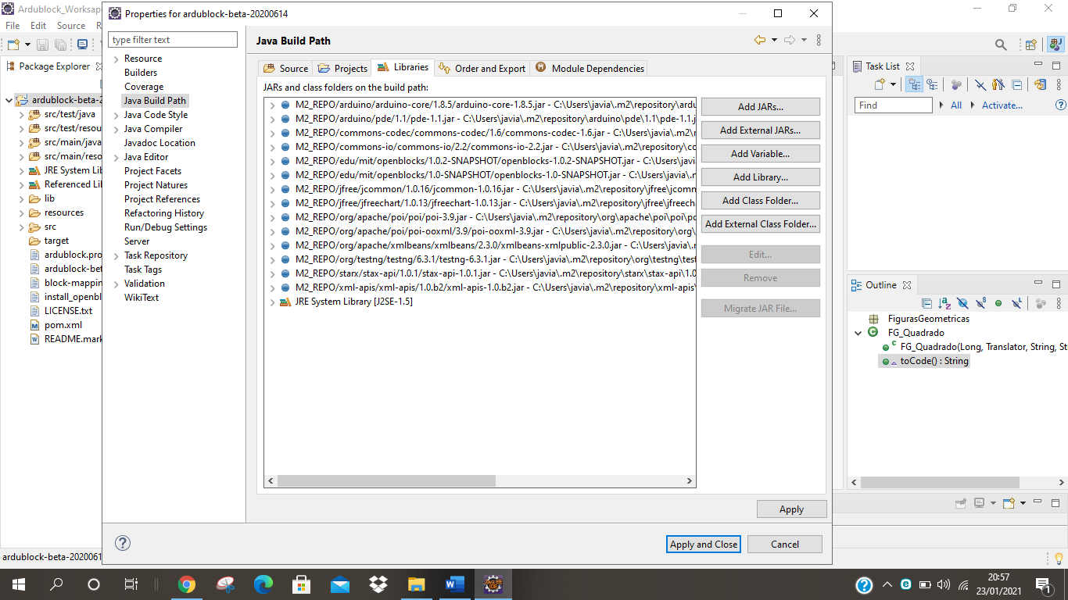

Figura - Janela de bibliotecas do eclipse

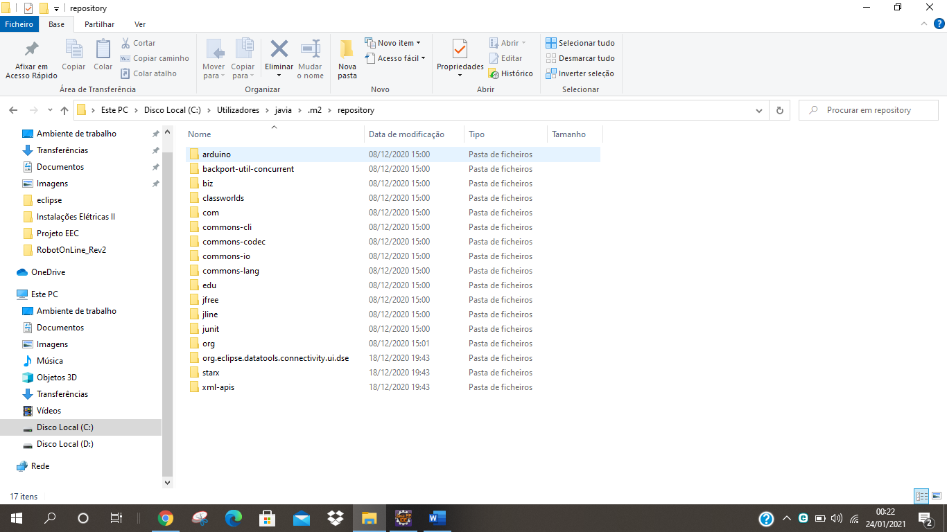

Figura - Ficheiros da pasta .m2 necessários para o projeto

## Add variable

Clicar em “Add Variable” na janela apresentada (Figura 3)

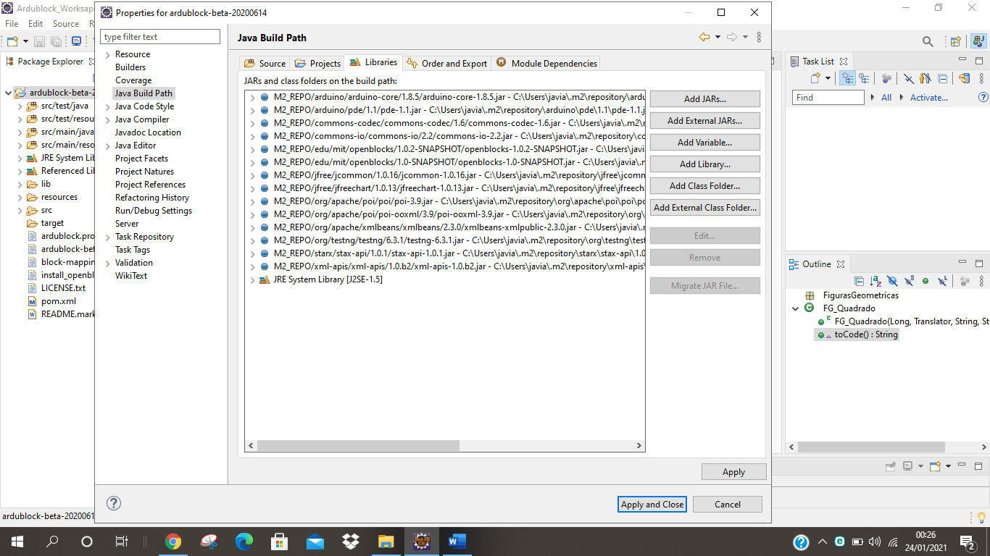

Figura - Add Variable

## Escolher variável

Irá surgir uma janela como na Figura 4. Onde vamos escolher a opção “M2_REPO”, e de seguida clicar em “OK”.

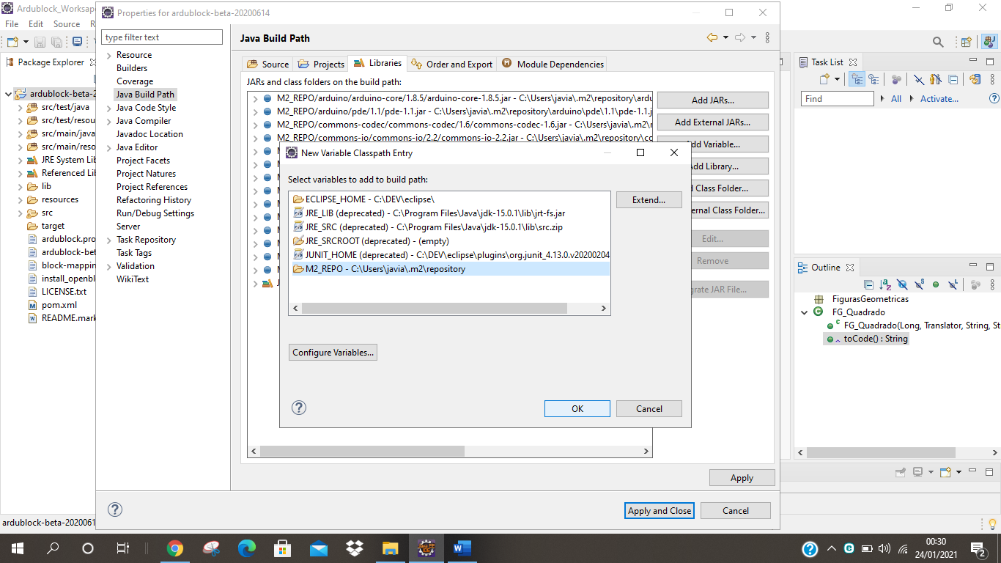

Figura - M2_REPO

## Editar variável

A seguir vamos escolher a nova variável criada e clicamos na opção editar, como é mostrado na Figura 5.

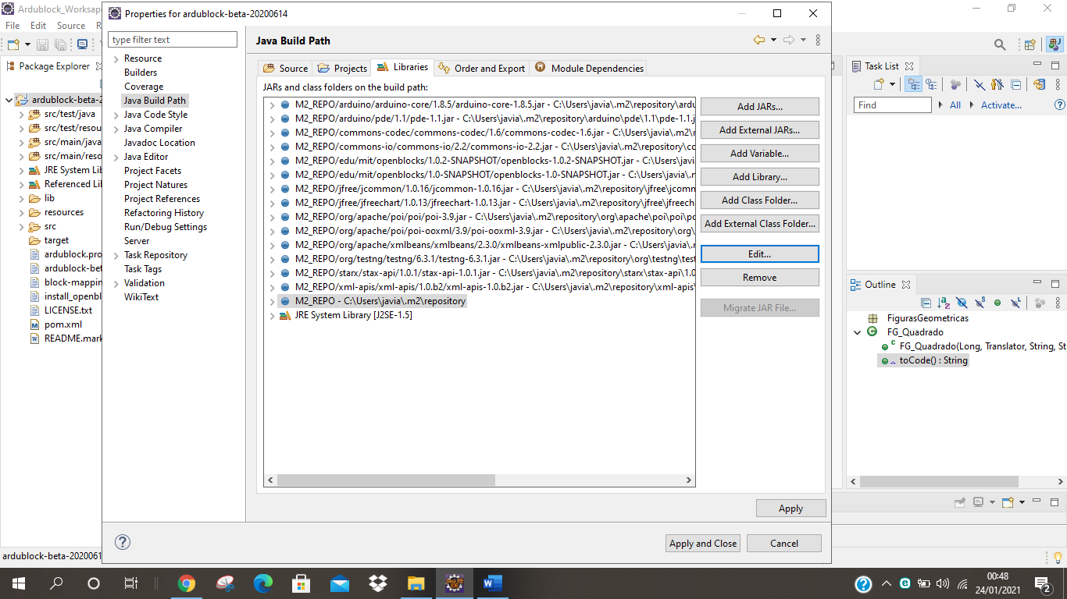

Figura – Edit

Na próxima janela, clicamos em “Extension….” (Figura 6).

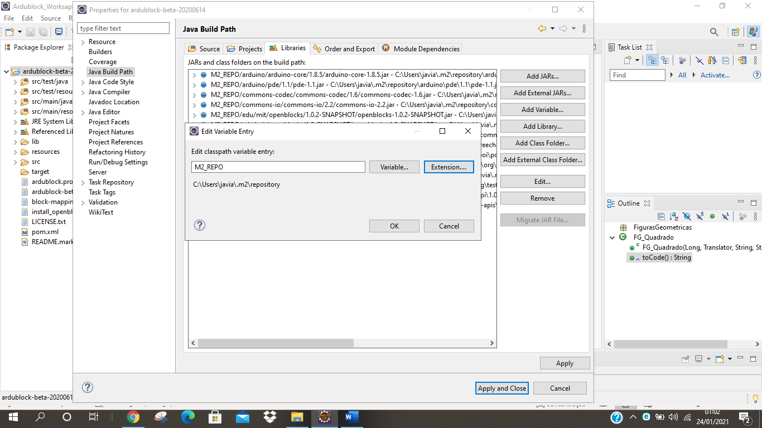

Figura – Extension

Seguindo o endereço da biblioteca que está em falta, vamos procurar nas pastas apresentadas como na Figura 7, o ficheiro do tipo “.jar” que precisamos para assim ser adicionado à lista de bibliotecas que se encontram no eclipse.

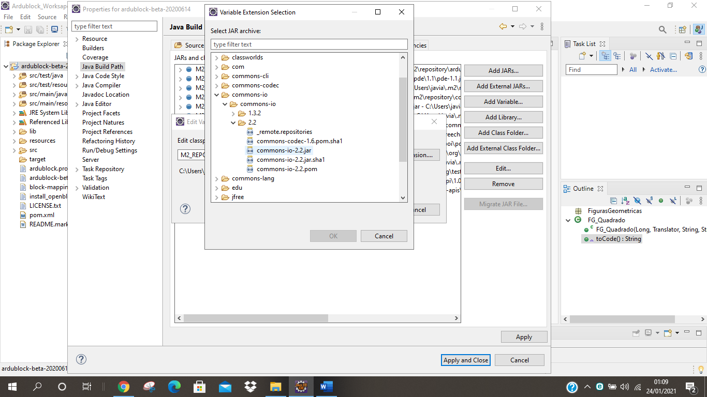

Figura – Exemplo de escolha ficheiro ".jar"

Clicamos em “OK” e a biblioteca ficará adicionada. Caso não tenha todas as bibliotecas instaladas não será possível editar, criar e programas novos blocos para o *Ardublocks*. Fazer o procedimento as vezes que sejam precisas até adicionar todas as bibliotecas mostradas na Figura 1.